Zarządzenie Nr 1/2009
Dyrektora Miejskiego ośrodka Sportu i Rekreacji w Lipnie
z dnia 20 kwietnia 2009

w sprawie: wprowadzenia zmian w zarządzeniu nr 4/2008 Dyrektora Miejskiego Ośrodka Sportu i Rekreacji w Lipnie z dnia 4 lutego 2008 roku w sprawie dokumentacji opisującej przyjęte zasady rachunkowości dla Budżetu MOSiR w Lipnie

Na podstawie postanowień art. 10 ust. 2 ustawy z dnia 29 września 1994 roku o rachunkowości (Dz.U. z 2002 r. Nr 76, poz. 694 z późniejszymi zmianami) i szczególnych ustaleń zawartych w art. 17 ustawy z dnia 30 czerwca 2005 roku o finansach publicznych (t.j. Dz. U. z 2005r r. Nr 249, poz. 2104, zm. Dz. U. z 2005 r. Nr 169, poz. 1420, z 2006 r. Nr 45, poz. 319, Nr 104, poz. 708) oraz przepisów rozporządzenia Ministra Finansów z dnia 25 kwietnia 2008 r. (Dz. U. Nr 72, poz. 422) w sprawie szczególnych zasad rachunkowości oraz planów kont dla budżetu państwa, budżetów jednostek samorządu terytorialnego oraz niektórych jednostek sektora finansów publicznych

zarządza się co następuje:

§ 1. W załączniku Nr 2 ,,Wykaz kont księgi głównej MOSiR w Lipnie” do zarządzenia nr 4/2008 Dyrektora Miejskiego Ośrodka Sportu i Rekreacji w Lipnie z dnia 4 lutego 2008 r. wprowadza się:

- Konto 101 - „Kasa”

Konto 101 służy do ewidencji krajowej i zagranicznej gotówki znajdującej się w kasie jednostki.
Na stronie Wn konta 101 ujmuje się wpływy gotówki oraz nadwyżki kasowe, a na stronie Ma rozchody gotówki i niedobory kasowe.
Wartość konta 101 koryguje się o różnice kursowe dotyczące gotówki w obcej walucie.
Ewidencja szczegółowa prowadzona do konta 101 powinna umożliwić ustalenie:
a) stanu gotówki w walucie polskiej
b) wyrażonego w walucie polskiej i obcej stanu gotówki w walucie zagranicznej, z podziałem na poszczególne waluty obce;
- wartości gotówki powierzonej poszczególnym osobom za nią odpowiedzialnym.
Konta 101 może wykazywać saldo Wn, które oznacza stan gotówki w kasie.

§ 2. Wprowadza się załącznik nr 9 do Zarządzenia nr 11 /2009 Dyrektora Miejskiego Ośrodka Sportu i Rekreacji w Lipnie „Instrukcja kasowa”
§ 3. Informacje dodatkowe

Księgowanie VAT
Naliczony (potrącony przez nas); faktury dotyczące działalności basenu
1. F-ra od dostawcy
z klasyfikacją budżetową 400/201 faktura brutto
bez klasyfikacji 400/1 / /225/3
Zapłata faktury 201/ 130/1 wydatki z klasyfikacją (brutto)
2. F-ra wystawiana przez MOSiR
z klasyfikacją budżetową 201/750-3 faktura brutto
bez klasyfikacji 225/3 / 400/1
zapłata faktury 130/2 / 201 wydatki z klasyfikacją (brutto)
3. Paragony fiskalne ujęte w raporcie obrotów
z klasyfikacją budżetową 101/3 / 221/4 brutto
bez klasyfikacji 225/3 /400/1

§ 4. Pozostała treść Zarządzenia pozostaje bez zmian.
§ 5. Wykonanie Zarządzenia powierza się Dyrektorowi MOSiR w Lipnie.
§ 6. Zarządzenie wchodzi w życie z dniem podpisania

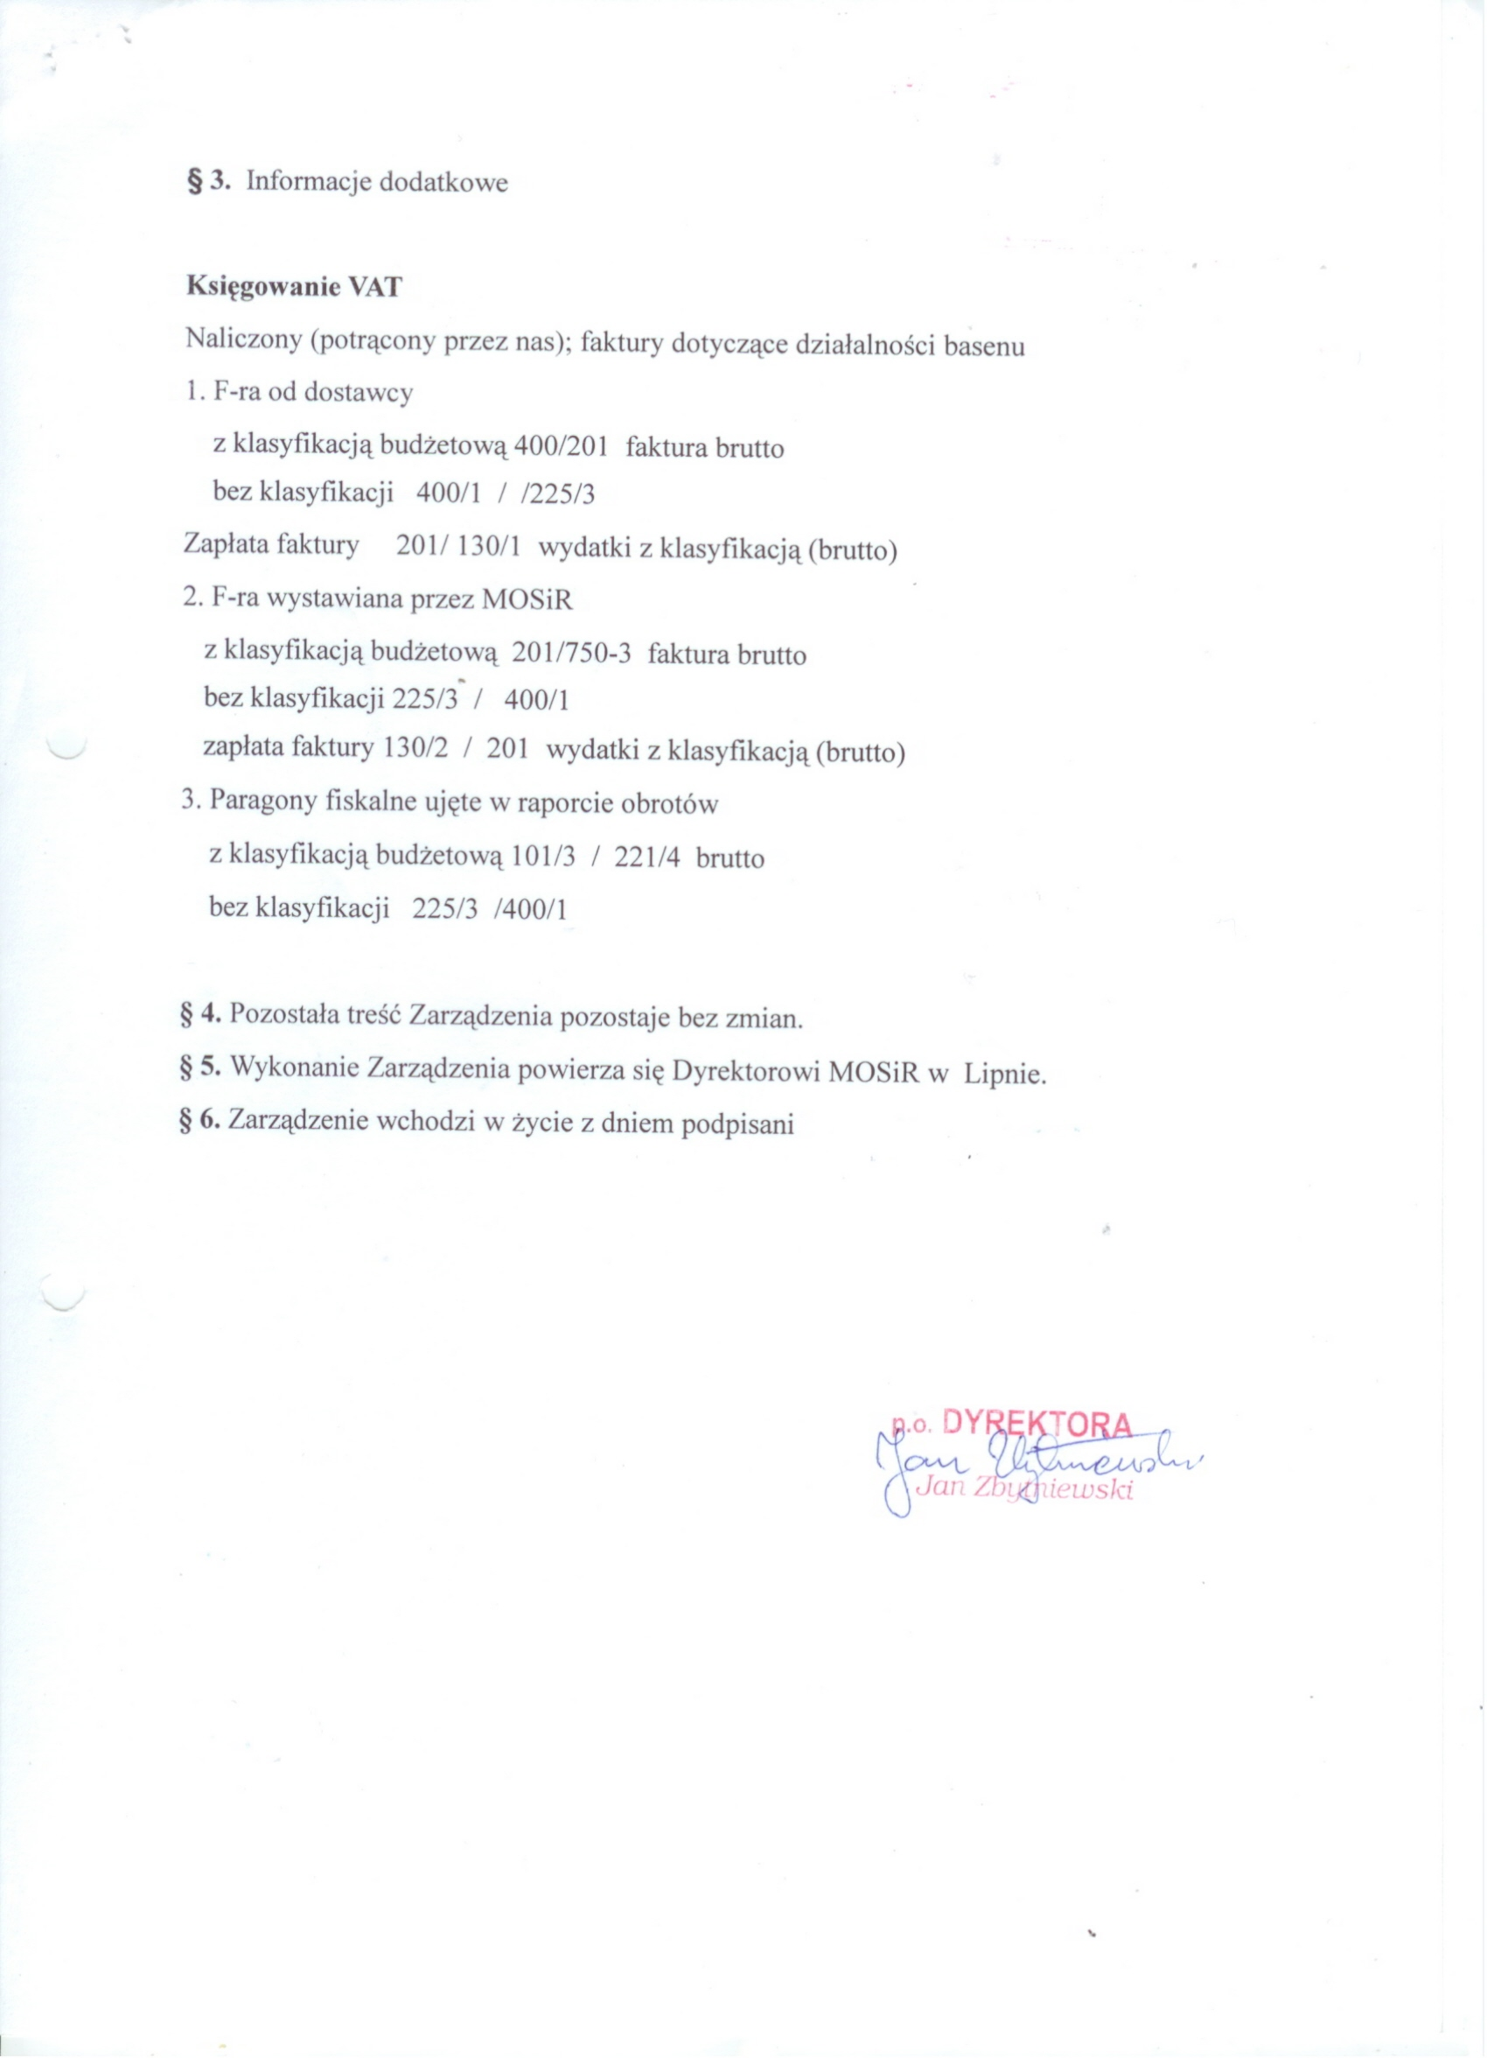

Załącznik Nr 9
INSTRUKCJA KASOWA

POSTANOWIENIA OGÓLNE
Instrukcja ustala zasady gospodarki kasowej w MOSiR w Lipnie.
Instrukcja została opracowana na podstawie ustawy z 29 września 1994r.
o rachunkowości (j.t. Dz.U. z 2002 r. Nr 76, poz. 694 z późn.zm.)

POSTANOWIENIA SZCZEGÓŁOWE

§ 1. Zabezpieczenie mienia.

- Wartości pieniężne muszą być przechowywane w warunkach zapewniających należytą
ochronę przed zniszczeniem, utratą lub zagarnięciem.
- Stalowa kasa wrzutowa MOSiR znajduje się w kasie.
Pomieszczenie nie posiada systemu alarmowego. Na kasę skierowana jest kamera monitorująca.

§ 2. Kasjer.

- Kasjerem może być osoba o minimum średnim wykształceniu, mająca nienaganną
opinię, niekaralna za przestępstwo gospodarcze lub wykroczenie przeciwko mieniu
i dokumentom, posiadająca pełną zdolność do czynności prawnych.
Obsługę kasową prowadzi pracownik z biura MOSiR (pracownik ds. kadrowo-płacowych oraz Księgowa).
- Odpowiedzialność materialna kasjera jest pełna, oczywista i jednoznaczna.
- Księgowa zapoznaje kasjera z zasadami gospodarki kasowej w jednostce, zawartymi w niniejszej instrukcji.
Fakt ten kasjer potwierdza wpisując:
- adnotację o treści „ Oświadczam, że zostałem(łam) zapoznany(a) z niniejszą instrukcją , oraz zobowiązuję się do jej stosowania „
- datę oraz składając własnoręczny podpis Kasjer otrzymuję również kopię osób upoważnionych do dysponowania gotówką i zatwierdzania dowodów kasowych oraz wzory podpisów stanowiącego załącznik nr 1 do niniejszej instrukcji.

§ 3. Ochrona środków pieniężnych.

- Środki pieniężne powinny być przechowywane w warunkach zapewniających ich
należytą ochronę. Kasjer zobowiązany jest przechowywać środki pieniężne w
metalowej szufladzie założonej pod biurkiem.

§ 4. Transport i przenoszenie środków pieniężnych

- Transport środków pieniężnych pomiędzy kasą a bankiem ochraniany jest przez osobę transportującą , tj. kasjera. Kasjer pieszo może odprowadzić do banku gotówkę do 3.000 tyś zł.
Środki pieniężne powyżej 3.000 tyś zł przewożone są samochodem nieprzystosowanym do transportu pieniędzy.
- W przypadku konieczności transportu wyższych kwot Księgowa deleguje do banku dodatkowego pracownika jednostki.

§ 5. Gospodarka kasowa.

- Jednostka może posiadać w kasie:
- gotówkę pochodzącą z bieżących wpłat do kasy jednostki
- Gotówkę pochodzącą z bieżących wpłat do kasy kasjer zobowiązany jest
po rozliczeniu kasy wrzucić do kasetki wrzutowej.
- Pieniądze odprowadzane są do banku z kilku dni, w zależności jaki był utarg.
- Kwota pieniędzy w kasie wrzutowej nie może przekraczać 5.000 tyś zł.

§ 6. Dowody kasowe.

- Wszelkie obroty gotówkowe powinny być udokumentowane dowodami
źródłowymi lub wtórnym.
- Dowody źródłowe to dowody otrzymywane z zewnątrz, potwierdzające dokonanie
operacji kasowej :
- dowody zakupu- faktury, rachunki
- rozliczenie delegacji służbowej
- inne akceptowane przez dyrektora i Księgową jednostki lub osoby przez nich
upoważnione
- Dowody wtórne to dowody wystawione przez kasjera:
- raport obrotów „RO”
- kasa przyjmie „KP”
- czek gotówkowy
- Przed wypłatą gotówki kasjer zobowiązany jest sprawdzić, czy odpowiednie
dowody kasowe są podpisane przez osoby upoważnione do zlecenia wypłaty.
Dowody kasowe nie podpisane przez osoby do tego upoważnione nie mogą być przez kasjera przyjęte do realizacji.
- Błędy w dowodach kasowych mogą być poprawione w taki sam sposób, w jaki
poprawia się błędy w innych dowodach kasowych.
Można poprawić tylko dowody kasowe własne. Dokonuje się tego poprzez czytelne skreślenie błędnego zapisu, wpisanie właściwych danych. Obok tak dokonanej korekty powinna być umieszczona data oraz podpis osoby dokonującej korekty (kasjera) .

§ 7. Pobranie gotówki i czeki .

- Jedyną osobą upoważnioną do pobrania gotówki z banku do kasy są kasjerki.
Podstawą pobrania gotówki do kasy jest czek gotówkowy.
- Kontrolę nad czekami sprawuje Księgowa. Są one przechowywane w kasetce
metalowej, która znajduje się w szafie metalowej.
- Czek wystawiony jest przez kasjera na polecenie Dyrektora lub Księgowej.
Zgodnie z przyjętą kartą wzorów podpisów, na czeku musi znaleźć się określona pieczęć jednostki oraz kombinacja dwóch z czterech podpisów złożonych w banku.
- W przypadku błędnego wystawienia czeku należy go przekreślić ( po przekątnej)
i umieścić adnotację „ANULOWANO”. Księgowa jest zobowiązana do przechowywania anulowanych czeków.

§ 8. Postanowienia końcowe

- Wszystkie wpływy do kasy rejestrowane są w raporcie obrotów.
Uwzględniając wielkość obrotów w kasie jednostki, raporty sporządza się codziennie.
- Pobrania czekowe odbywają się sporadycznie.
- Nie dotyczą gospodarki kasowej basenu.
- Każda z kasjerek pracuje na swoim haśle.
- W przypadku stwierdzenia nadwyżki gotówki w kasie o nieustalonej przyczynie
nadwyżkę przyjmuje się na podstawie dowodu KP do kasy i odprowadza na rachunek
bankowy.
- W przypadku stwierdzenia niedoboru musi on zostać niezwłocznie wpłacony przez
pracownika prowadzącego kasę. W przypadku stwierdzenia niedoboru noszącego cechy przestępstwa należy bezzwłocznie powiadomić powołane do tego organy.
W przypadku gdy tego typu niedobory zauważy kasjer, powiadamia niezwłocznie Księgową, a ona odpowiednie organy.
- W gospodarce kasowej w zakresie nieuregulowanym niniejszą instrukcją mają
zastosowanie powszechnie obowiązujące przepisy prawa.

Załącznik nr 1 do instrukcji kasowej

Wykaz osób upoważnionych do dysponowania gotówką
i zatwierdzenia dowodów kasowych oraz wzory ich podpisów

- Jan Zbytniewski - Dyrektor ........................... .............................
(pieczęć ) (podpis)

- Marzena Szpiegowska - Księgowa ........................ .............................
(pieczęć ) (podpis)

- Piotr Grębicki – Menager Sportu ........................ .............................
(pieczęć ) (podpis)

- Edyta Kowalska – Pracownik ds. kadrowo ........................ .............................
-płacowych (pieczęć ) (podpis)

6. Wzór pieczęci

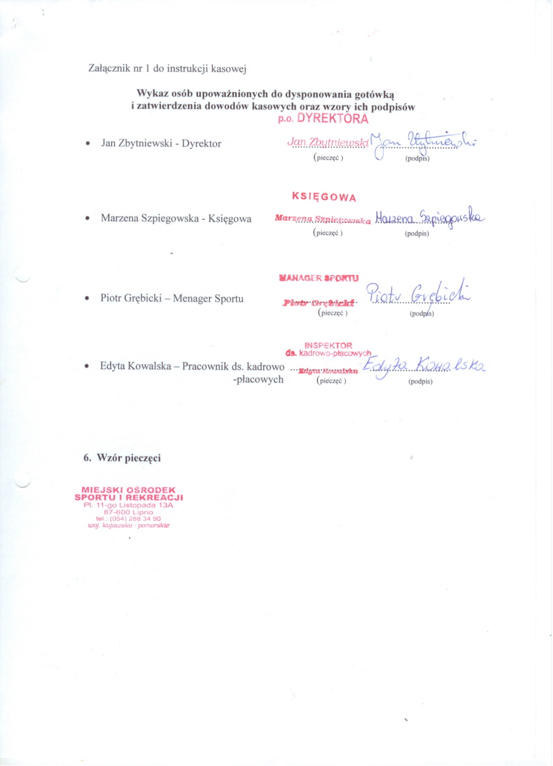

Załącznik nr 2 do instrukcji kasowej

PROTOKÓŁ
Z przeprowadzonej inwentaryzacji ( kontroli ) w kasie

..........................................................................................................................
(nazwa jednostki)

Zespół spisowy w składzie:

.......................................................................

.......................................................................

.....................................................................

przeprowadził w dniu........................... inwentaryzację w kasie ........................................

w obecności osoby materialnie odpowiedzialnej ...............................................................
Celem inwentaryzacji było sprawdzenie rzeczywistego stanu gotówki w kasie, przestrzegania zasad obrotu gotówkowego przez kasjera i prawidłowego zabezpieczenia kasy.

W toku inwentaryzacji stwierdzono:
- Rzeczywisty stan gotówki w kasie
  - banknoty
200 zł............................................
100 zł...........................................
50 zł .........................................
20 zł...........................................
10 zł...........................................
  - bilon ogółem........................................................................
  - ogółem stan gotówki w kasie...............................................
- Stwierdzono niedobór ....................................................................
Stwierdzono nadwyżkę .................................................................
- Ostatnie dowody przychodów i rozchodów
  - KP..............................................
  - Czek .........................................
- Uwagi w zakresie przestrzegania obrotu kasowego
........................................................................................................................
- Uwagi w zakresie zabezpieczenia kasy i przechowywania gotówki
.......................................................................................................................

Niniejszy protokół sporządza się w dwóch jednobrzmiących egzemplarzach, z których jeden pozostaje w kasie.
W związku z ustaleniami zawartymi w niniejszym protokole osoba materialnie odpowiedzialna nie wniosła/ wniosła następujące zastrzeżenia
..............................................................................................................................................

Zespół spisowy : Osoba materialnie odpowiedzialna(kasjer):
....................................................... ...................................................................
.......................................................


